九洲一、二、三生活区防水维修项目

实

施

要

求

一、工程概况

1.1工程主要情况
- 项目基本信息
  - 工程名称：九洲一、二、三 生活区防水维修项目
  - 工程地址：九洲一生活区（8栋、5栋、10栋、26栋）、九洲二生活区（32栋、37栋）、九洲花苑（45栋、46栋、47栋）
  - 项目性质：民用建筑维修工程
  - 建设单位：九洲投资控股集团有限公司
- 工程承包范围
区域 | 楼栋 | 具体施工内容
九洲一生活区 | 8栋 | 钢化玻璃拆除与更换
九洲一生活区 | 5栋2单元 | 1.屋面：旧防水层铲除至结构基层，重新施工找坡层、找平层、防水涂料、防水卷材、保护层；  2.室内：601/602户渗水墙面/装饰层铲除，基层修补、防水施工、装饰层恢复
九洲一生活区 | 10栋 | 外墙（临跃进路方向）裂口、脱层处铲除至基层，裂缝修补，重新施工抗裂层、暗黄色真石漆
九洲一生活区 | 26栋2单元 | 单元门右上方脱落、翘壳处铲除，基层修补，抗裂层施工，暗黄色真石漆恢复
九洲二生活区 | 32栋7单元（703户） | 1.屋面：旧防水层铲除，重新施工防水及保护层；  2.室内：渗水区域装饰层铲除、基层修补、防水及装饰恢复
九洲二生活区 | 37栋（5号、6号户型） | 1.外墙：浸水处铲除、裂缝修补、防水加强、暗黄色真石漆恢复；  2.室内：主卧渗水装饰层铲除、基层修补、防水及装饰恢复
九洲花苑 | 45栋1单元（702户） | 1.屋面：雨水管周边风化防水层清理，重新做密封防水；  2.室内：渗水装饰层铲除、基层修补、防水及装饰恢复
九洲花苑 | 46栋1单元（702户）、2单元（701户） | 屋面雨水沟旧防水层（老化部分）铲除，重新施工找平层、防水涂料、防水卷材
九洲花苑 | 47栋4单元（701户）、3单元（702户） | 1.斜屋面：旧瓦拆除，基层清理，重新施工屋面防水；  2.屋面瓦恢复（同原有瓦型、规格）
- 合同核心要求
  - 质量要求：符合《建筑工程施工质量验收统一标准》GB50300、《屋面工程质量验收规范》GB50207；屋面防水层闭水24h无渗漏，室内修复后6个月内无返潮，外墙真石漆无色差、无脱落，钢化玻璃密封无渗水；
  - 工期要求：总工期90天；

1.2简介
1.2.1
- 钢化玻璃更换（8栋）
构造层次 | 材料规格/工艺要求 | 作用
窗框基层 | 原有铝合金/塑钢窗框，清理锈蚀、旧密封胶 | 确保窗框与玻璃贴合紧密
钢化玻璃 | 10mm（5+0.76+5）厚浮法钢化玻璃（符合GB15763.2），尺寸按现场实测（误差≤2mm） | 透光、抗冲击，替代风化玻璃
密封层 | 耐候硅酮密封胶（符合GB/T14683-2022），胶层宽度≥8mm、厚度≥5mm | 防水、密封，防止雨水渗入室内
- 屋面防水改造（5栋、32栋、46栋、47栋）
构造层次  （从下至上） | 材料规格/工艺要求 | 作用
结构基层 | 原有屋面钢筋混凝土板，清理浮灰、裂缝修补（≥2mm裂缝凿V型槽，用微膨胀砂浆填充） | 承载基础
排汽道及透气管 | DN50耐老化UPVC管（梅花形开孔：孔径8-12mm、间距150mm），外包≥100g/㎡透气无纺布 | 排出基层水汽，防止防水层起鼓
找坡层 | LC5.0轻集料混凝土，最薄30mm，大面排水坡度2%，雨水沟/落水口周边坡度5% | 引导排水，避免积水
找平层 | 20厚1:3水泥砂浆（成品砂浆），表面搓毛，阴阳角做R≥50mm圆弧 | 为防水层提供平整基层
防水涂料层 | 2.0厚非固化橡胶沥青防水涂料（符合JC/T2428），分2遍刮涂 | 第一道防水屏障
防水卷材层 | 2+2mm自粘聚合物改性沥青防水卷材（符合GB23441），满粘，搭接边密封 | 第二、三道防水屏障
保温层（仅平屋面） | 40厚颗粒型挤塑聚苯板（密度≥25kg/m³，导热系数≤0.030W/(m・K)） | 保温、保护防水层
刚性保护层 | 40厚C25细石混凝土（内配成品A8型双向钢筋网片C8@200），分格缝≤6m×6m（缝宽20mm，沥青油膏嵌缝） | 抗裂、耐磨，保护保温层/防水层
屋面瓦（47栋斜屋面） | 同原有瓦型（黏土瓦/水泥瓦），厚度≥20mm，瓦间搭接≥50mm，铜丝固定 | 装饰、挡水，保护基层防水
- 室内渗水修复（5栋、32栋、37栋、45栋）
修复部位 | 构造层次 | 工艺要求
顶棚 | 1.基层：混凝土基层清理、空鼓修补（1:3水泥砂浆）；  2.装饰层：2遍耐水腻子3mm厚+一底两面白色内墙乳胶漆 | 乳胶漆与原有墙面无色差
墙面 | 1.基层：抹灰层清理、裂缝修补（抗裂砂浆+网格布）；  2.防水层：1.5mm渗透结晶型防水涂料+2.0mmJS防水涂料；  3.装饰层：2遍耐水腻子3mm厚+一底两面白色内墙乳胶漆 | 腻子与原有墙面平顺衔接，无明显接缝
- 外墙修复（10栋、26栋、37栋）
构造层次（从内至外） |  | 材料规格/工艺要求 | 作用
基层 | 原有砖墙/混凝土墙，铲除脱层、空鼓部分，裂缝修补（1:3水泥砂浆+网格布） |  | 确保基层坚实，防止后续涂层脱落
界面层 | 外墙专用界面剂（符合JGJ/T250），涂刷均匀无漏涂 |  | 增强基层与抗裂层粘结力
抗裂层 | 5厚抗裂砂浆，内嵌耐碱网格布（克重≥160g/㎡） |  | 抗裂、防止涂层开裂
底漆层 | 外墙专用封闭底漆（固体含量≥40%），分1遍涂刷 |  | 封闭基层，防止泛碱
面漆层 | 暗黄色真石漆（符合JG/T24），分2遍喷涂（总厚度3-5mm）+1遍罩面漆 |  | 装饰、防水，与原有外墙颜色一致

1.3工程施工条件

1.3.1现场条件
- 屋面现状：5栋、32栋屋面防水层开裂，局部空鼓；45栋雨水管周边防水风化、密封失效；46栋雨水沟旧防水层老化、积水；47栋斜屋面瓦破损、基层渗水。
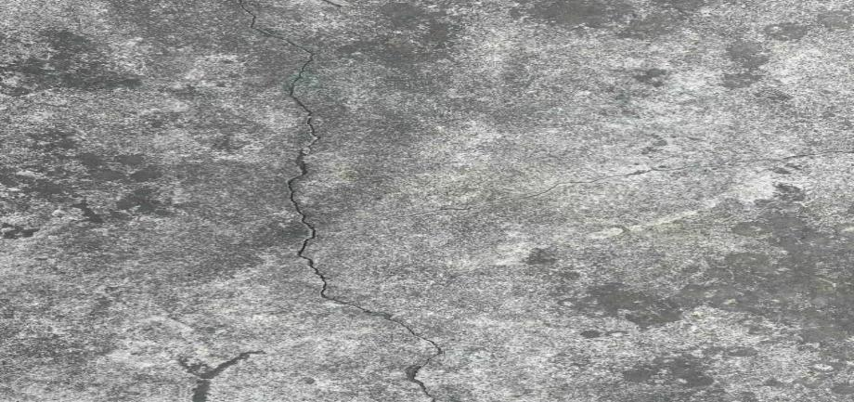
屋面现状图
- 室内现状：5栋601/602、32栋703、37栋5/6号户型、45栋702、47栋室内墙面鼓包、顶棚发霉脱灰，基层返潮；部分房间家具未清空，需临时移位。
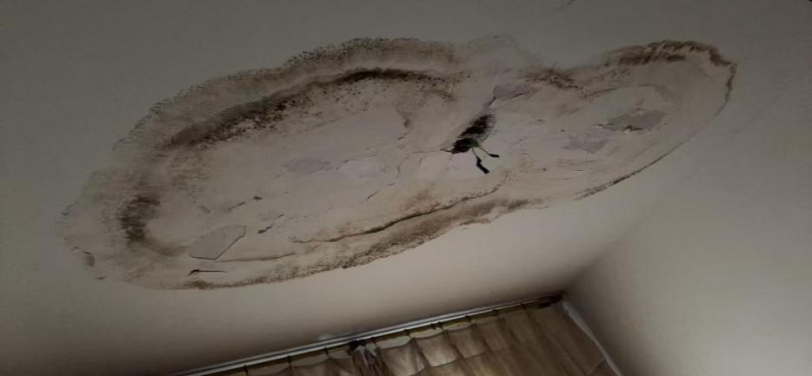
顶棚现状图1
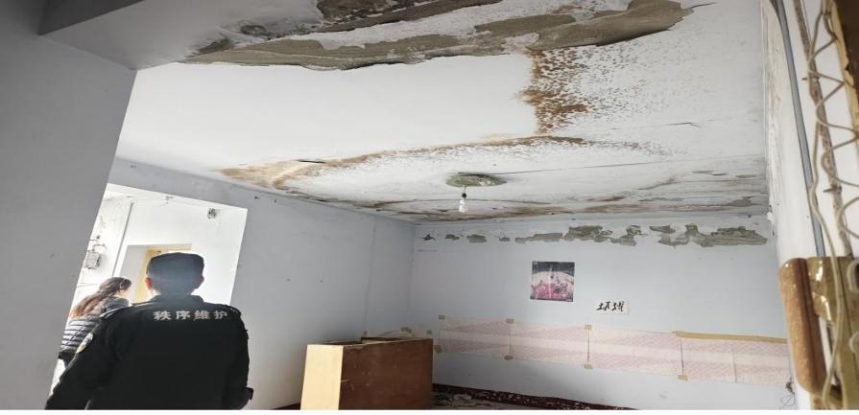
顶棚现状图2
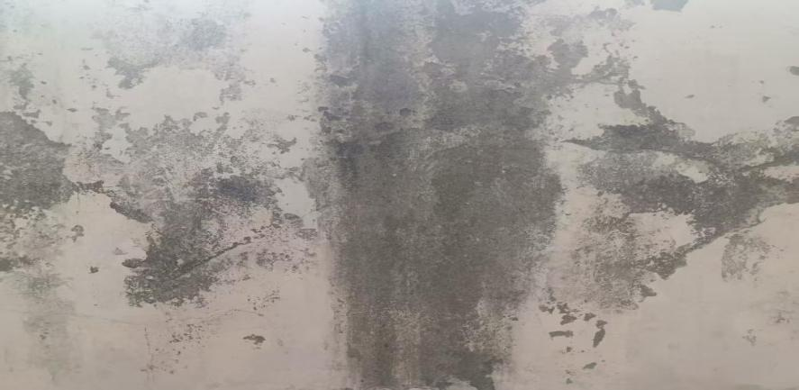
内墙现状图1
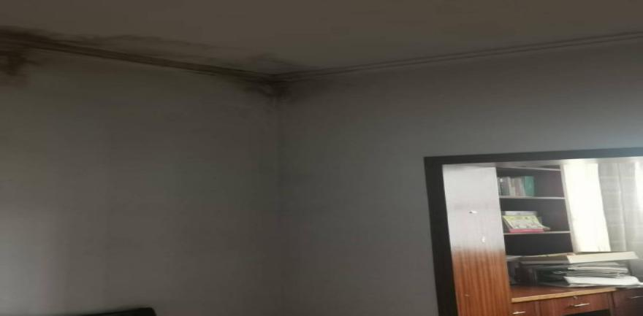
内墙现状图2
- 外墙现状：10栋外墙（临跃进路）存在横向/纵向/网状裂缝，饰面层与基层剥离（10-2-301处剥离约5cm、面积2㎡）；26栋单元门上方饰面层脱落、翘壳；37栋外墙局部浸水，饰面层变色。
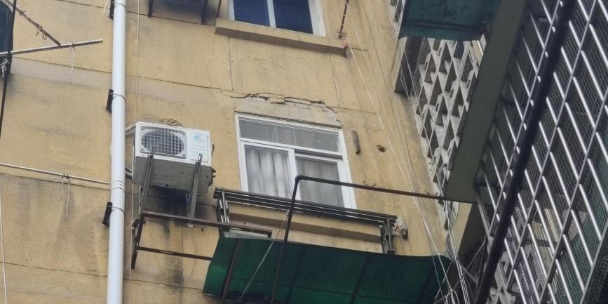
外墙现状图
- 钢化玻璃现状：8栋2个单元钢化玻璃风化，表面模糊、边缘密封胶老化开裂，部分玻璃存在细微裂缝。
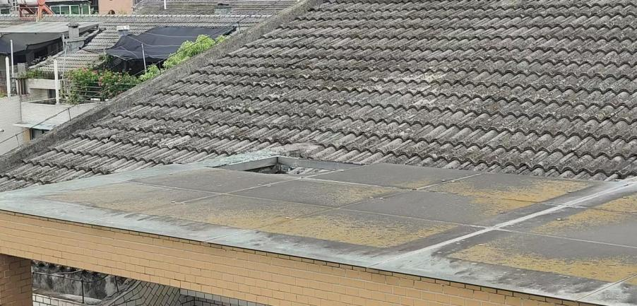
钢化玻璃现状图
- 屋面雨水管现状：45栋屋面瓦表面覆盖大量枯叶、杂物，瓦体存在明显风化、苔藓滋生现象，局部瓦片破损、移位；屋面与建筑墙体交接处的防水密封层（黑色沥青类材料）严重老化、开裂，脱开面积较大；透气管周边密封失效，管身有污染痕迹。
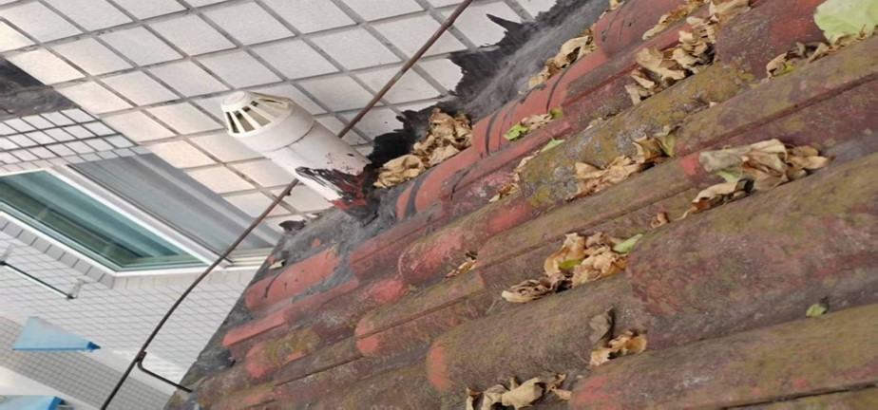
屋面雨水管现状图1
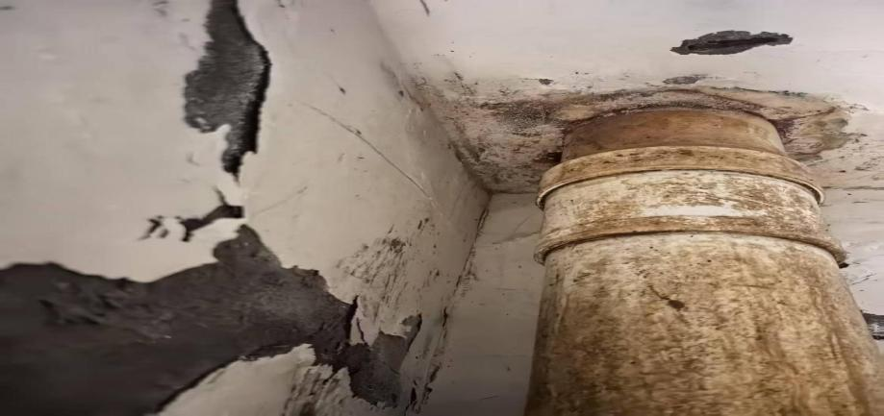
屋面雨水管现状图2
- 现状：46栋雨水沟存在明显积水，水层浑浊且夹杂泥污，基层呈泥泞状，强度不足，经水浸泡后易产生空鼓、脱落；积水区域与上方红色陶瓦结构衔接处，密封层老化失效，导致雨水长期淤积。
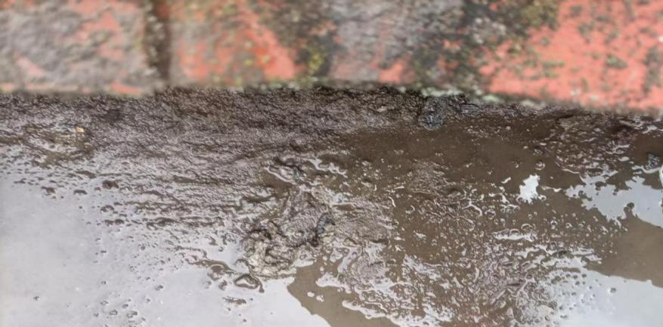
雨水沟现状图

三、施工安排

3.1施工目标

3.1.1进度目标
- 总本次工程总工期为90天。

3.1.2质量目标
工程类别 | 具体质量指标
钢化玻璃更换 | 玻璃无裂缝、平整度偏差≤2mm；密封胶无气泡，淋水30min无渗漏
屋面工程 | 找坡层坡度≥2%；防水层闭水24h无渗漏；卷材搭接合格率100%；细石混凝土强度≥25MPa；斜屋面瓦搭接达标，淋水2h无渗漏
外墙工程 | 基层空鼓率≤1%；真石漆色差≤ΔE2.0，无流挂、脱落；淋水1h无渗漏
室内工程 | 渗水点定位准确率100%；防水涂料厚度偏差≤-0.2mm；腻子平整度≤3mm（2m靠尺）；修复后6个月无返潮
整体工程 | 分项工程合格率100%，优良率≥90%，无质量投诉

3.2施工顺序（供参考）

3.2.1分楼栋施工顺序
- 8栋（钢化玻璃更换）：旧玻璃拆除（先拆密封胶→吸盘辅助取玻璃→清理窗框）→窗框除锈/补胶→钢化玻璃安装（定位→填泡沫条→打耐候胶）→胶层养护→淋水试验→验收。
- 5栋/32栋（屋面+室内）：屋面：杂物清理→旧防水层铲除→基层裂缝修补→排汽道安装→轻集料混凝土找坡→水泥砂浆找平→防水涂料施工→防水卷材施工→保温层/保护层施工；室内：家具临时移位→渗水装饰层铲除→基层清理→基层修补→渗透结晶施工→JS防水施工→腻子施工→乳胶漆施工→家具复位。
- 10栋/26栋/37栋（外墙）：外墙破损处标记→铲除脱层/空鼓饰面层→基层裂缝修补→涂刷界面剂→抗裂砂浆+网格布施工→底漆涂刷→真石漆喷涂（2遍）→罩面漆涂刷→色差检查→验收。
- 45栋（雨水管+室内）：雨水管周边旧防水清理→基层打磨→涂刷基层处理剂→聚氨酯密封胶施工→淋水试验；同步室内：渗水装饰层修复（同5栋室内工序）。
- 46栋（雨水沟）：雨水沟杂物清理→旧防水层铲除→水泥砂浆找平（坡度1%）→防水涂料施工→防水卷材施工→保护层施工→通水试验。
- 47栋（斜屋面）：旧瓦拆除→基层清理→基层裂缝修补→防水涂料施工→防水卷材施工→屋面瓦铺设（铜丝固定→瓦间填缝）→淋水试验→验收。

3.3施工布置

3.3.1布置原则
- 功能分区：材料堆场（防水卷材、真石漆）、加工区（玻璃切割）、垃圾临时堆放区按工序衔接布置，减少物料二次搬运；
- 安全隔离：高空作业区域（外墙、屋面）周边用警示带隔离，设置安全通道；
- 临时设施：每层设置5㎡临时材料间（存放防水涂料、腻子），屋面设置防雨棚（存放卷材）。

四、施工方法及工艺要求（供参考）

4.1一生活区8栋钢化玻璃更换

4.1.1施工准备
- 材料：按现场实测尺寸定制10mm厚浮法钢化玻璃、耐候硅酮密封胶（黑色，与原有胶颜色一致）、泡沫条（直径10mm）；
- 工具：吸盘（6个，吸力100kg）、美工刀、钢丝刷、酒精、胶枪、卷尺、水平尺；
- 安全：曲臂式高空作业车验收合格，玻璃安装工系双钩安全带，地面设置警示带（半径5m），配备2个安全头盔（备用）。

4.1.2施工工艺步骤
- 旧玻璃拆除
  - 用美工刀沿玻璃与窗框缝隙切割旧密封胶（深度≥5mm），避免划伤窗框；
  - 2人配合，用吸盘吸附玻璃（均匀分布4个吸盘），缓慢向外拉动，使玻璃脱离窗框，若粘连紧密，用橡胶锤轻敲玻璃边缘，禁止敲击玻璃中心；
  - 旧玻璃垂直搬运至地面，破碎玻璃装入专用垃圾袋，避免划伤；
  - 用钢丝刷清理窗框内侧旧胶、锈蚀，再用酒精擦拭窗框表面，确保窗框平整、干净。
- 钢化玻璃安装
  - 核对玻璃尺寸（与窗框间隙5-8mm），在窗框内侧粘贴泡沫条（沿缝隙连续粘贴，无断点）；
  - 2人配合将玻璃放入窗框，用水平尺检查玻璃平整度（偏差≤2mm），调整至水平后，用木楔临时固定（避免玻璃移位）；
  - 用胶枪沿玻璃与窗框缝隙打耐候硅酮密封胶，胶层宽度≥8mm、厚度≥5mm，打胶连续无气泡；
  - 胶层表面用刮板刮平，去除多余胶料，清理玻璃表面胶痕。
- 养护与验收
  - 密封胶自然养护7天，养护期间避免雨水冲刷；
  - 养护完成后做淋水试验（用高压水枪从玻璃外侧淋水30min，水压0.3MPa），检查内侧无渗水；
  - 验收标准：玻璃无裂缝、平整度偏差≤2mm，密封胶无气泡、无开裂，淋水无渗漏。

4.2一生活区5栋/二生活区32栋屋面防水及室内装饰修复

4.2.1屋面防水改造
- 基层清理与拆除
  - 用手推车清运屋面杂物，用高压水枪清理浮灰；
  - 用小型挖掘机（带破碎头）凿除旧防水层、旧装饰层（至结构基层），破碎头距结构层50mm，禁止直接击打结构板；
  - 人工清理残留砂浆（用钢丝刷+铲刀），对结构板裂缝（宽度＞2mm）凿V型槽（深度≥10mm、宽度≥15mm），清理后用微膨胀水泥砂浆填充压实，养护3天；
  - 验收标准：基层平整度偏差≤5mm，结构层无露筋、蜂窝，裂缝修补密实。
- 排汽道及透气管施工
  - DN50UPVC管按“梅花形开孔”（孔径8-12mm、间距150mm），开孔后用锉刀修磨毛刺；
  - 管身外包≥100g/㎡透气无纺布，用镀锌铁丝每隔200mm绑扎固定（无纺布无褶皱）；
  - 按屋面排水图铺设排汽道，走向顺直（直线度偏差≤5mm/5m），与结构层间距5-10mm；透气管在排汽道交汇点垂直安装，底部用1:3水泥砂浆“包脚”固定，顶部弯90°弯头（高出找坡层250mm），端部用无纺布临时封堵；
  - 验收标准：气道通畅，透气管垂直偏差≤3mm。
- LC5.0轻集料混凝土找坡层
  - 基层洒水湿润，按标高控制线设置灰饼（1.5m×1.5m间距，灰饼顶面与找坡层顶面一致）；
  - 人工摊铺轻集料混凝土，从屋面最低处向落水口推进，摊铺宽度≤3m；
  - 用平板振捣器振捣（时间30-60s，至表面泛浆），振捣后用刮杠沿灰饼刮平，木抹子搓平；
  - 养护：施工后12h内覆盖土工布，洒水养护≥7天，每日洒水3次；
  - 验收标准：坡度≥2%（落水口周边≥5%），表面平整度偏差≤5mm，7天抗压强度≥5MPa。
- 20厚1:3水泥砂浆找平层
  - 找坡层养护完成后，清理表面浮灰，洒水湿润（表面无明水），涂刷1:0.5水泥浆结合层；
  - 人工摊铺成品水泥砂浆，用刮杠刮平，木抹子搓毛（便于与防水层粘结）；
  - 阴阳角做圆弧角（阴角R≥50mm，阳角R≥20mm），落水口周边向落水口找坡（坡度5%）；
  - 养护：12h内覆盖土工布，洒水养护≥7天；
  - 验收标准：厚度20mm（偏差±2mm），表面平整度偏差≤5mm，无起砂、空鼓。
- 2.0厚非固化橡胶沥青防水涂料
  - 基层含水率≤8%时施工，防水涂料加热至180-200℃（边加热边搅拌，无结块）；
  - 分2遍刮涂：第一遍厚度1.0-1.2mm（纵向），第二遍厚度0.8-1.0mm（横向），阴阳角、落水口周边增涂1遍（总厚度≥2.5mm）；
  - 涂料刮涂后保持微黏性，1-3h内铺贴防水卷材；
  - 验收标准：总厚度≥2.0mm，表面无气泡、漏涂，附着力≥0.5MPa。
- 2+2自粘聚合物改性沥青防水卷材
  - 卷材提前24h放置现场，按屋面尺寸裁剪（长度=屋面长度+80mm搭接宽）；
  - 从屋面一端向另一端滚铺卷材，揭开隔离膜（边揭边铺），用50kg压辊从中心向两端压实（每米压实3次），确保无空鼓（空鼓面积≤1%）；
  - 长边搭接宽度≥80mm，短边≥100mm，搭接边用热风枪加热（120-150℃），辅助压实（边缘溢出沥青条）；
  - 落水口处卷材剪成“米”字形，向落水口铺贴，压实后用密封胶嵌缝（厚度≥5mm）；
  - 验收标准：搭接宽度达标，无皱折，闭水24h无渗漏。
- 保温层铺贴
  - 粘结砂浆按产品说明书比例搅拌均匀，静置5~10min后二次搅拌，确保无结块、流动性适中。采用“点粘+条粘”结合法，在保温板背面周边涂抹宽50mm、厚5~8mm的粘结砂浆条，板中部按间距200~300mm梅花形布置粘结点，粘结砂浆总覆盖率≥80%；
  - 保温板铺贴的排版原则按屋面尺寸预排版，优先使用整板，边角处需切割，板缝错开排布。将涂抹粘结砂浆的保温板对准控制线，轻放至防水层表面，用橡皮锤从板中心向四周敲击压实，相邻板缝宽度≤2mm。屋面阴阳角处，保温板需切割成45°斜角对接；落水口周边，保温板需按落水口坡度裁剪，确保与防水层贴合紧密；
  - 板缝填塞若相邻板缝宽度≤2mm，直接用专用粘结砂浆嵌缝；若缝宽＞2mm，先用同材质保温板修补条填塞，再用粘结砂浆覆盖密封。铺贴完成后，检查所有保温板表面，若有粘结砂浆残留，需用干布擦除；若有边角破损，用壁纸刀切割平整后，补涂粘结砂浆修复；
  - 验收标准：颗粒型挤塑聚苯板的厚度、密度、导热系数需符合设计要求，粘结砂浆性能达标（提供产品检测报告）。保温板表面平整度偏差≤2mm/m，无空鼓（空鼓面积≤1%，单个空鼓面积≤0.1㎡），板缝顺直、填塞密实。现场随机抽样检测（每1000㎡测1处），保温板与防水层的粘结强度≥0.4MPa（拉拔试验无剥离）。
- 40厚C25细石混凝土保护层
  - 铺设A8型C8@200双向钢筋网片，用垫块固定（网片位于混凝土中部），搭接长度≥300mm；
  - 浇筑C25细石混凝土（坍落度100-120mm），用振捣棒振捣（间距≤300mm，时间15-20s），振捣后刮平、压光；
  - 混凝土初凝后（4-6h）切割分格缝（缝宽20mm、深40mm，间距≤6m×6m），清理缝内碎屑后嵌沥青油膏；
  - 养护：12h内覆盖塑料薄膜+麻袋，洒水养护≥14天；
  - 验收标准：厚度40mm（偏差±3mm），强度28天≥25MPa，分格缝顺直。

4.2.2室内渗水修复
- 基层清理与修补
  - 家具临时移位（用泡沫垫保护家具），铲除渗水区域及周边100mm范围内的发霉腻子、乳胶漆（至混凝土/抹灰基层）；
  - 用砂纸（120目）打磨基层，去除霉斑、油污，用吸尘器清理粉尘；
  - 顶棚空鼓处（敲击检测）凿除后，用1:3水泥砂浆修补；墙面裂缝（宽度＞1mm）贴耐碱网格布后，用抗裂砂浆封闭；
  - 养护：修补部位养护3天，确保基层坚实；
  - 验收标准：基层无空鼓、裂缝，平整度偏差≤5mm。
- 防水层施工（不包含顶棚）
  - 基层洒水湿润，涂刷1.5mm厚渗透结晶型防水涂料（分2遍，纵横交错，每遍干燥≥24h），渗水点周边300mm范围增涂1遍；
  - 渗透结晶实干后，涂刷2.0mm厚JS防水涂料（分2遍，每遍干燥≥4h），防水层向墙面延伸100mm；
  - 验收标准：防水涂料总厚度≥3.5mm，表面无漏涂，淋水24h无渗漏。
- 装饰层恢复
  - 刮涂2遍耐水腻子（每遍厚度1-1.5mm），第一遍干燥后用120目砂纸打磨，第二遍用240目砂纸打磨（平整度≤3mm，2m靠尺）；
  - 涂刷1遍底漆（干燥≥4h），再涂刷一底两面白色内墙乳胶漆（每遍干燥≥2h），涂刷方向一致（避免色差）；
  - 家具复位（轻搬轻放，避免碰撞墙面）；
  - 验收标准：乳胶漆无色差（ΔE≤2.0），无流挂、裂缝，与原有墙面平顺衔接。

4.3一生活区10栋、26栋/二生活区37栋外墙修复

4.3.1施工准备
- 材料：抗裂砂浆（掺耐碱纤维）、耐碱网格布（克重≥160g/㎡）、外墙封闭底漆、暗黄色真石漆、外墙罩面漆；
- 工具：高压水枪、铲刀、抹子、真石漆喷枪、砂纸（80目/120目）、2m靠尺、色差仪；
- 安全：曲臂式高空作业车验收合格，外墙工系双钩安全带，携带工具袋（避免工具坠落），地面设置安全警示区。

4.3.2施工工艺步骤
- 外墙破损处铲除与基层清理
  - 用记号笔标记外墙脱层、空鼓、裂缝区域（范围比破损处大100mm）；
  - 用铲刀铲除标记区域的饰面层（至抹灰基层），脱层严重处用高压水枪辅助清理（湿法作业，避免扬尘）；
  - 用钢丝刷清理基层浮灰、油污，对裂缝（宽度＞1mm）凿V型槽（深度≥10mm、宽度≥15mm），清理后用1:3水泥砂浆填充压实，养护3天；
  - 验收标准：基层无脱层、空鼓，裂缝修补密实，平整度偏差≤5mm（2m靠尺）。
- 界面剂与抗裂层施工
  - 基层干燥后（含水率≤10%），涂刷外墙专用界面剂（均匀无漏涂，用量≥0.2kg/㎡），界面剂干燥≥4h；
  - 抹第一遍抗裂砂浆（厚度3mm），立即铺贴耐碱网格布（网格布搭接≥100mm，无褶皱、空鼓），用抹子将网格布压入砂浆中；
  - 网格布干燥≥24h后，抹第二遍抗裂砂浆（厚度2mm），表面搓平（平整度偏差≤3mm，2m靠尺）；
  - 养护：抗裂层施工后洒水养护≥3天，避免暴晒；
  - 验收标准：抗裂层厚度5mm（偏差±0.5mm），无裂缝、空鼓，网格布无外露。
- 底漆与真石漆施工
  - 抗裂层干燥后，涂刷外墙封闭底漆（分1遍，用量≥0.15kg/㎡），底漆干燥≥6h（25℃）；
  - 真石漆施工前做1㎡样板（按设计色号调试），经建设单位确认颜色后大面积施工；
  - 用真石漆喷枪喷涂第一遍真石漆（厚度1.5-2mm，工作压力0.4MPa），干燥≥4h后喷涂第二遍（总厚度3-5mm），喷涂手法一致（避免色差）；
  - 真石漆干燥≥24h后，涂刷外墙罩面漆（分1遍，用量≥0.1kg/㎡），罩面漆干燥≥8h；
  - 验收标准：真石漆色差≤ΔE2.0，无流挂、脱落，附着力≤1级（划格法）。

4.4九洲花苑45栋雨水管及室内装饰修复

4.4.1雨水管四周防水密封修复
- 基层清理
  - 用铲刀铲除雨水管周边风化的防水层、旧密封胶，清理范围为雨水管中心向外500mm；
  - 用砂纸（80目）打磨基层（混凝土/砂浆层），去除浮灰、油污，用吹风机清理粉尘；
  - 验收标准：基层坚实，无旧胶残留、浮灰。
- 密封防水施工
  - 基层干燥后，涂刷基层处理剂（聚氨酯专用），用量≥0.1kg/㎡，干燥≥2h；
  - 用聚氨酯密封胶（黑色）沿雨水管与基层交接缝嵌填，胶层宽度≥50mm、厚度≥10mm，嵌填连续无气泡（若缝隙宽度＞10mm，先填泡沫条再注胶）；
  - 胶层表面用刮板刮平，与基层齐平，清理雨水管表面胶痕；
  - 养护：密封胶自然养护7天，避免雨水冲刷；
  - 验收标准：胶层无气泡、开裂，淋水30min（水压0.3MPa）无渗漏。

4.4.2室内渗水修复
- 工艺同6.2.2室内渗水修复（基层清理→防水层→装饰层），重点关注雨水管对应室内区域（顶棚/墙面），确保防水层延伸至雨水管下方100mm；
- 验收标准：室内无返潮、发霉，淋水24h无渗漏，乳胶漆无色差。

4.5九洲花苑46栋雨水沟防水修复

4.5.1施工准备
- 材料：20厚1:3水泥砂浆（成品）、2.0厚非固化防水涂料、2mm自粘防水卷材；
- 工具：高压水枪、铲刀、抹子、刮板、压辊；
- 安全：屋面周边设置防护栏杆，施工人员系安全带。

4.5.2施工工艺步骤
- 雨水沟清理与拆除
  - 用手推车清运雨水沟内杂物（淤泥、落叶），用高压水枪清理沟底、沟壁浮灰；
  - 用铲刀铲除旧防水层（老化部分），至坚实基层，沟壁与屋面交接处旧胶清理干净；
  - 验收标准：沟底、沟壁无杂物、旧胶，基层坚实。
- 水泥砂浆找平层
  - 沟底、沟壁涂刷1:0.5水泥浆结合层，干燥≥2h；
  - 抹20厚1:3水泥砂浆找平层，沟底找坡1%（向落水口方向），沟壁垂直度偏差≤3mm（2m靠尺）；
  - 养护：找平层洒水养护≥7天，避免干燥开裂；
  - 验收标准：厚度20mm（偏差±2mm），坡度1%，表面无起砂、空鼓。
- 防水涂料与卷材施工
  - 找平层干燥后（含水率≤8%），涂刷2.0厚非固化防水涂料（分2遍，沟底、沟壁满涂，交接处增涂1遍）；
  - 涂料刮涂后1-3h内铺贴2mm自粘防水卷材，卷材覆盖沟底、沟壁（高度≥100mm），搭接宽度≥80mm，用压辊压实（无空鼓）；
  - 卷材收口处用密封胶嵌填（厚度≥5mm）；
  - 验收标准：防水涂料厚度≥2.0mm，卷材无空鼓，闭水24h（沟内蓄水100mm）无渗漏。

4.6九洲花苑47栋斜屋面及防水修复

4.6.1施工准备
- 材料：同原有瓦型的黏土瓦（厚度≥20mm）、2.0厚非固化防水涂料、2mm自粘防水卷材、铜丝（直径1.2mm）；
- 工具：铲刀、撬棍、高压水枪、抹子、压辊、铜丝钳；
- 安全：斜屋面铺设防滑脚手板，施工人员系双钩安全带（挂钩固定在屋面预埋环上）。

4.6.2施工工艺步骤
- 旧瓦拆除与基层清理
  - 用撬棍拆除旧屋面瓦（从屋面最低处向最高处推进），铜丝固定处用钳子剪断，旧瓦轻放至地面（避免破碎）；
  - 用高压水枪清理基层（混凝土板）浮灰、旧防水残留，对基层裂缝（宽度＞2mm）用微膨胀水泥砂浆修补，养护3天；
  - 验收标准：基层无旧瓦、浮灰，裂缝修补密实。
- 屋面防水施工
  - 基层干燥后，涂刷2.0厚非固化防水涂料（分2遍，满涂，阴阳角增涂1遍）；
  - 涂料干燥前铺贴2mm自粘防水卷材（沿屋面坡度方向铺贴，搭接宽度≥80mm），用压辊压实（无空鼓）；
  - 验收标准：防水涂料厚度≥2.0mm，卷材无皱折，闭水24h无渗漏。
- 屋面瓦恢复
  - 按原有瓦型排布方式铺设新瓦，瓦间搭接≥50mm（横向）、≥100mm（纵向）；
  - 每片瓦用铜丝固定在屋面预埋钉上（铜丝缠绕2圈，拧紧），瓦与瓦交接处用水泥砂浆填缝（厚度≥10mm）；
  - 屋面脊瓦铺设时，底部用密封胶嵌填，确保无渗水；
  - 验收标准：瓦排列整齐，固定牢固，淋水2h无渗漏。

五、附图
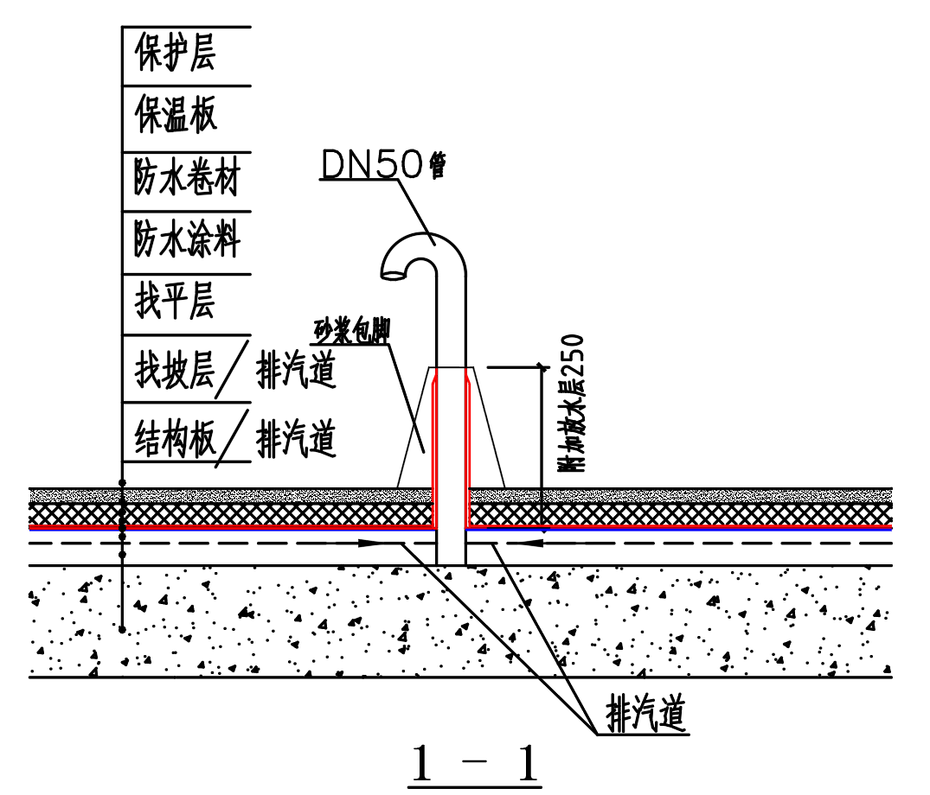
屋面构造示意图1
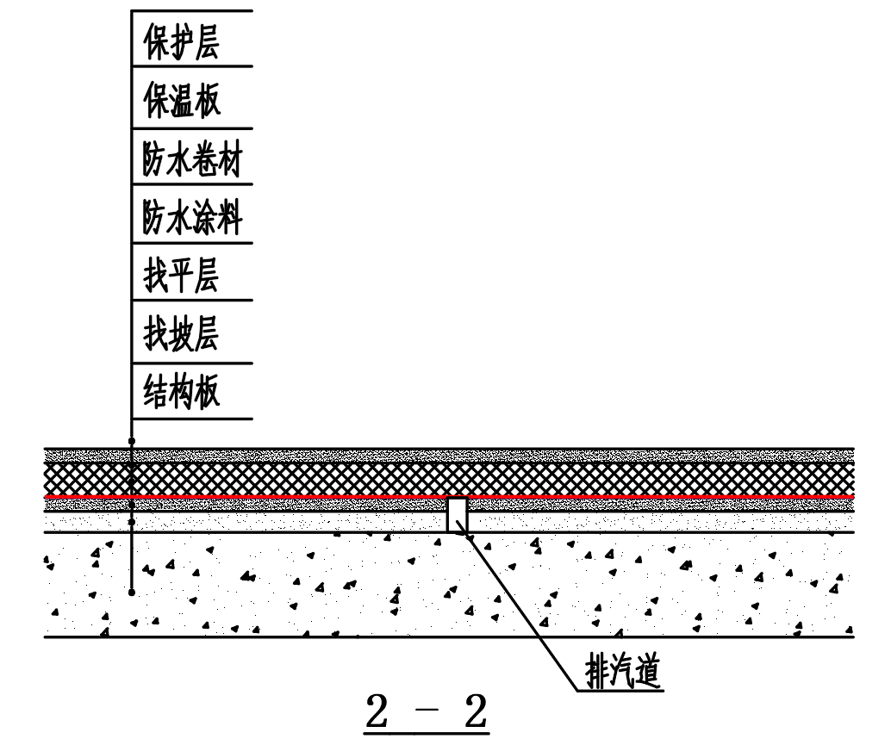
屋面构造示意图2
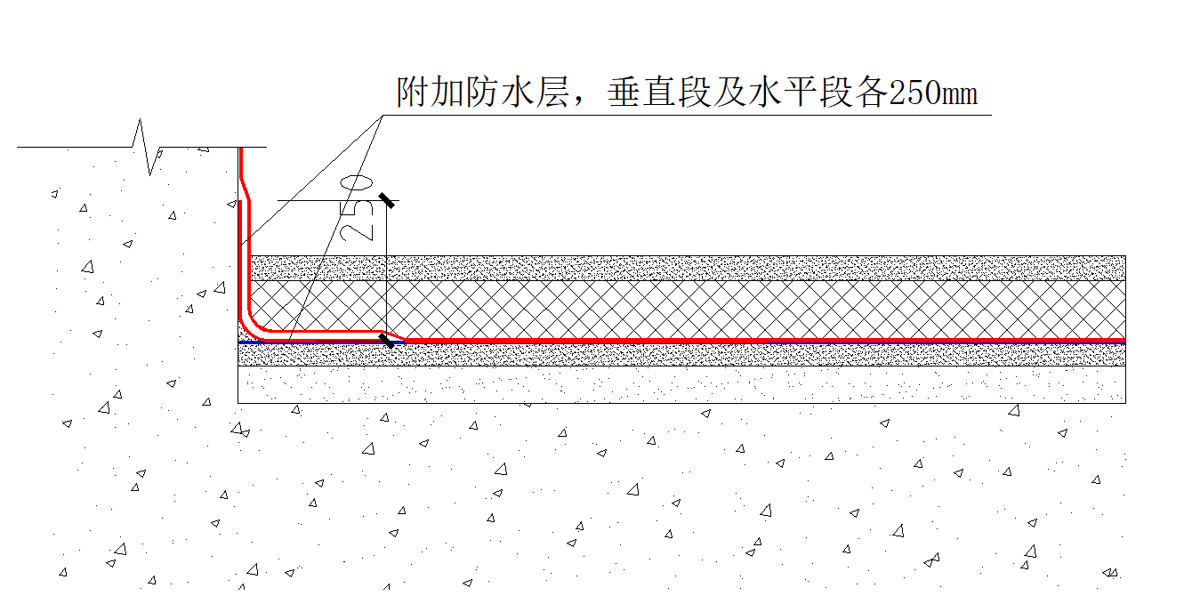
特殊部位加强示意图
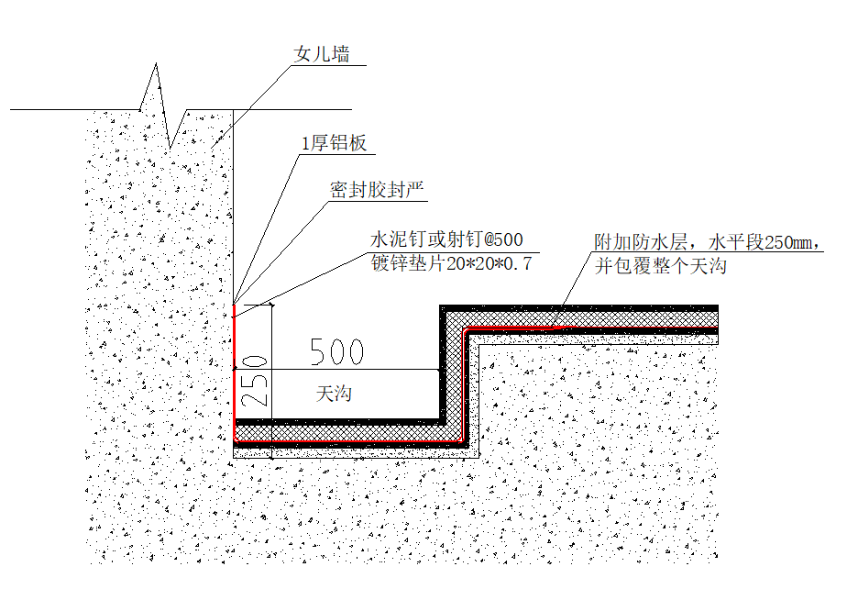
天沟及阴阳角加强示意图
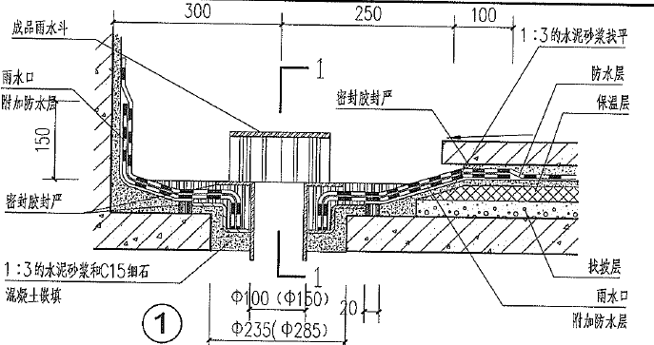
屋面雨水口示意图1
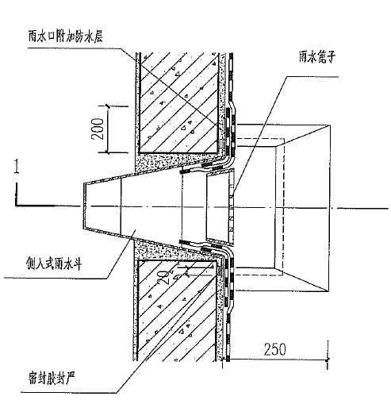
屋面雨水口示意图2
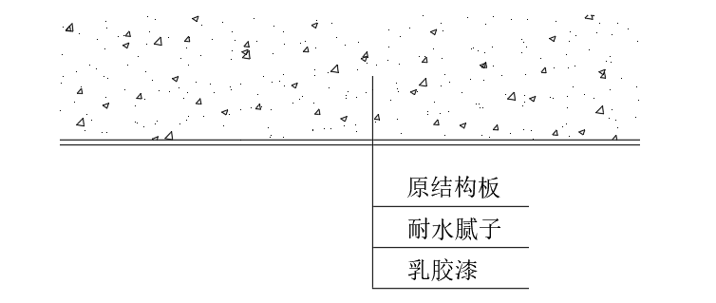
顶棚装饰示意图
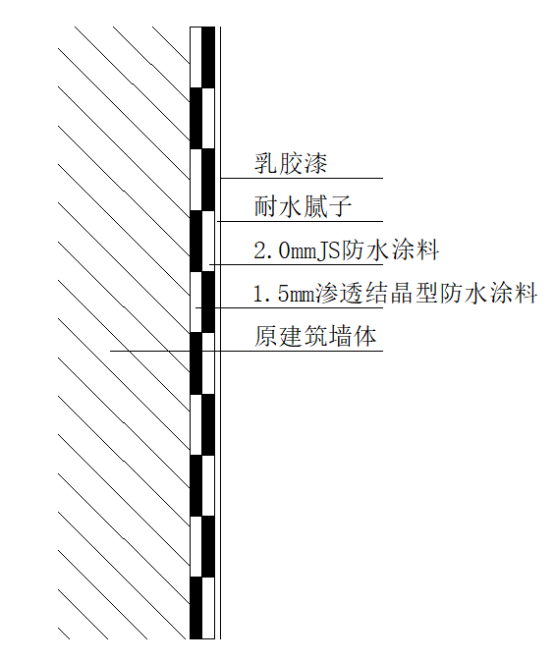
内墙装饰示意图
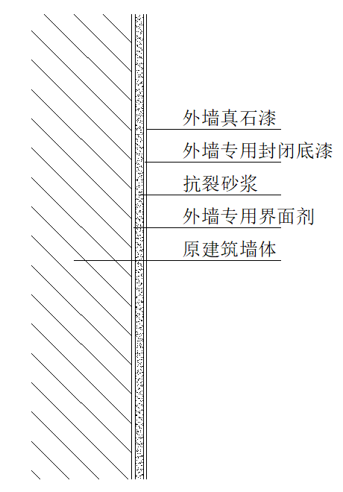
外墙装饰示意图

